Міністерство освіти і науки України

Національний технічний університет України «Київський політехнічний інститут»

Факультет Прикладної Математики, ПМА

**Лабораторна робота №3**

«Афінне перетворення»

Виконав студент 2 курсу групи КМ-32

Онофрей Ростислав Сергійович

Хід роботи

В роботі я використовую вже перевірені бібліотеки для роботи з графіками та математичними виразами: matplotlib та numpy відповідно. За допомогою numpy в в функції rotate() я рахую координати нового вектора, що містить координати повернутого графіка. Їх я визначив за допомогою матриці обернення:

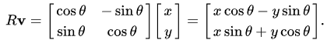

Все інше аналогічно попередній лабораторній.

Готовий графік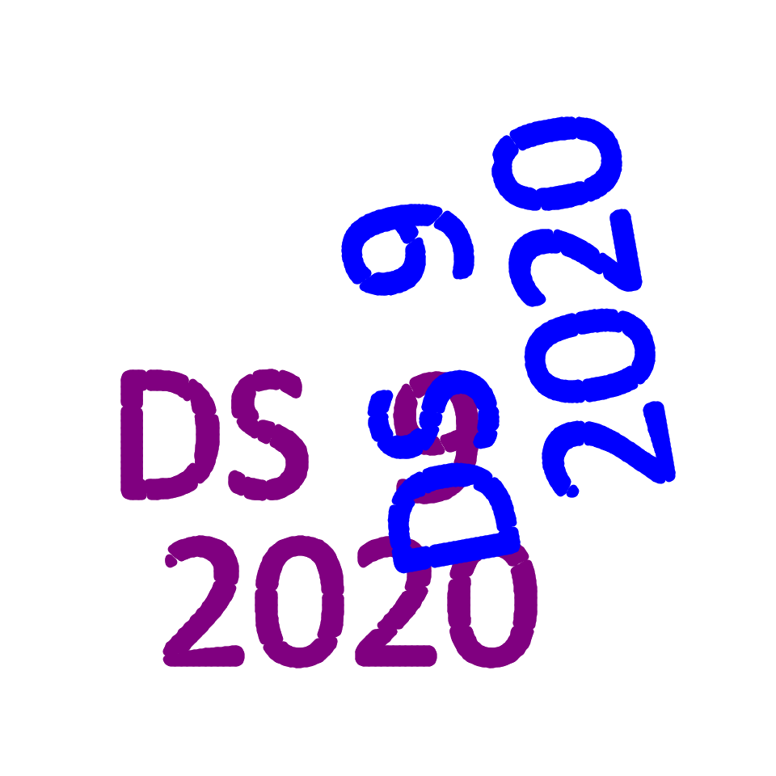

[Посилання на гітхаб](https://github.com/Temmi01/OGKG/tree/main)